**UNIVERSISDAD PRIVADA DE TACNA**



FACULTAD DE INGENIERÍA

Escuela Profesional de Ingeniería de Sistemas

TITULO:

Informe de Laboratorio Nro. 01

“Visualización de Datos con Tableau”

CURSO:

Inteligencia de Negocios

DOCENTE:

Ing. Patrick Cuadros Quiroga

Integrantes:

Atahuachi Rivera, Gabriela Rocío (2016055341)

Tacna – Perú

2021

**INFORME DE LABORATORIO N°01**

**TEMA: Visualización de Datos con Tableau**

**PROCEDIMIENTO.**

En esta sección, aprenderemos algunas operaciones básicas en Tableau para acostumbrarnos a su interfaz.

1. Instalación.

Dependiendo de su elección de producto, descargue el ejecutable. Acepte el acuerdo de licencia, y sigue los pasos, puede verificar la instalación haciendo click en el ícono de Tableau.

1. Comenzar.

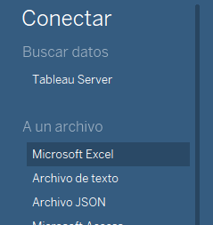CONEXIÓN A UNA FUENTE DE DATOS.

Nuestro objetivo como analistas de datos es analizar los datos y encontrar áreas críticas de mejora dentro de esta empresa ficticia.

**Paso 01.** Importar los datos a Tableau con **Microsoft Excel**.

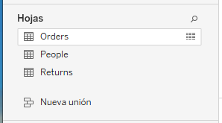

**Paso 02.** Ahora se muestran tres hojas (Pedidos, Personas y Devoluciones). Pero solo nos enfocaremos en los datos de Pedidos. Doble click sobre **Orders**.

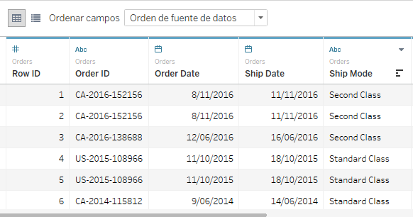

**Paso 03.** Las primeras 3 filas no están en el formato adecuado. Usaremos el **intérprete de datos**.

****CREAR UNA VISTA.

**Paso 01.** Iremos a la **hoja de trabajo**.

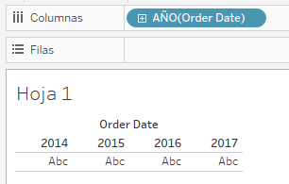

**Paso 02.** Arrastramos **Order Date** y se muestra esta tabla. El indicador **‘Abc’** implica que se pueden arrastrar aquí texto o datos numéricos.

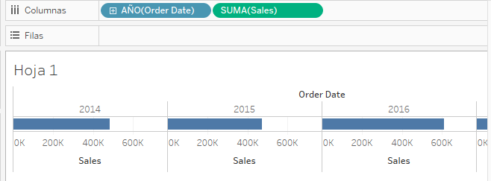

**Paso 03.** Agregamos **Sales**, y se muestra una tabla de referencias cruzadas que mostraría las ventas totales de cada año.

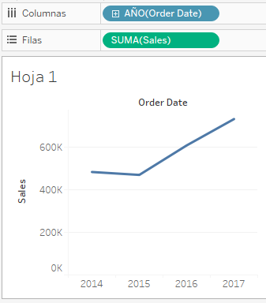

**Paso 04.** Igualmente arrastramos **Sales** al estante **Filas**. Tableau completa un gráfico con las ventas agregadas como una suma.

¿Qué transmite el gráfico de líneas anterior? Muestra que las ventas parecen bastante prometedoras y parecen estar aumentando con el tiempo.

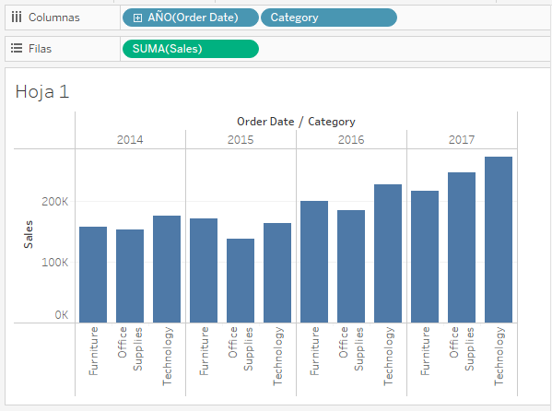REFINANDO LA VISTA.

**Paso 01.** Agregamos **Category** junto a **Order Date** y la vista cambia inmediatamente a un gráfico de barras desde una línea. Esto muestra el total de **Sales** de cada **Product** año.

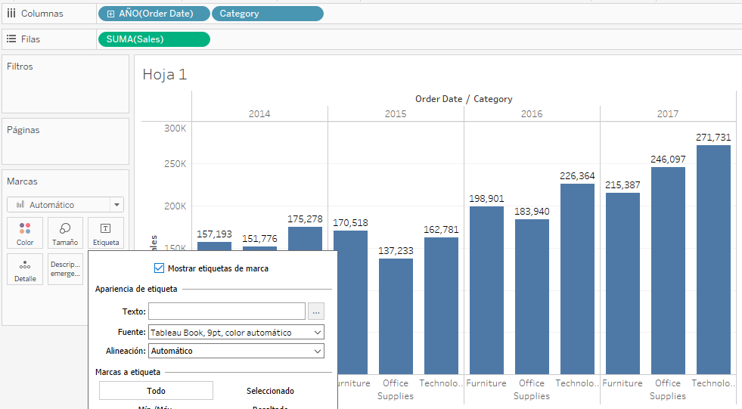

**Paso 02.** Para agregar etiquetas a la vista, hacemos click en Mostrar etiquetas de marca.

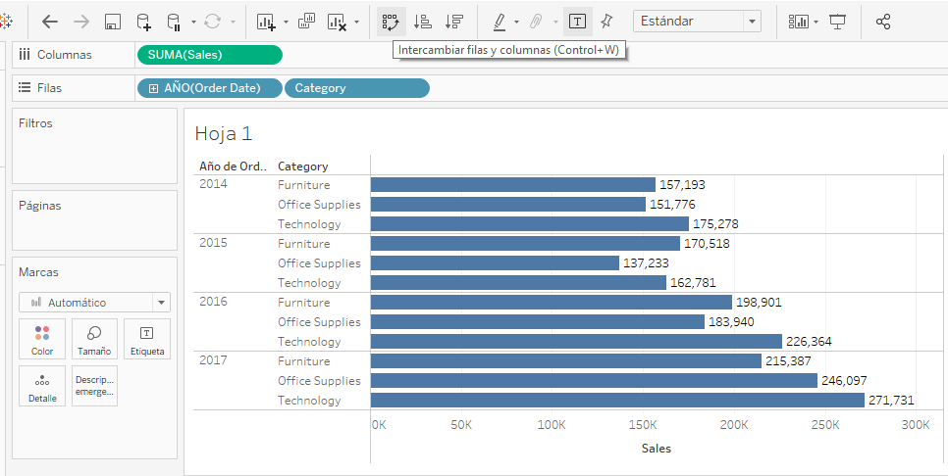

**Paso 03.** Para mostrar el gráfico horizontalmente hacemos click en **Intercambiar filas y columnas**.

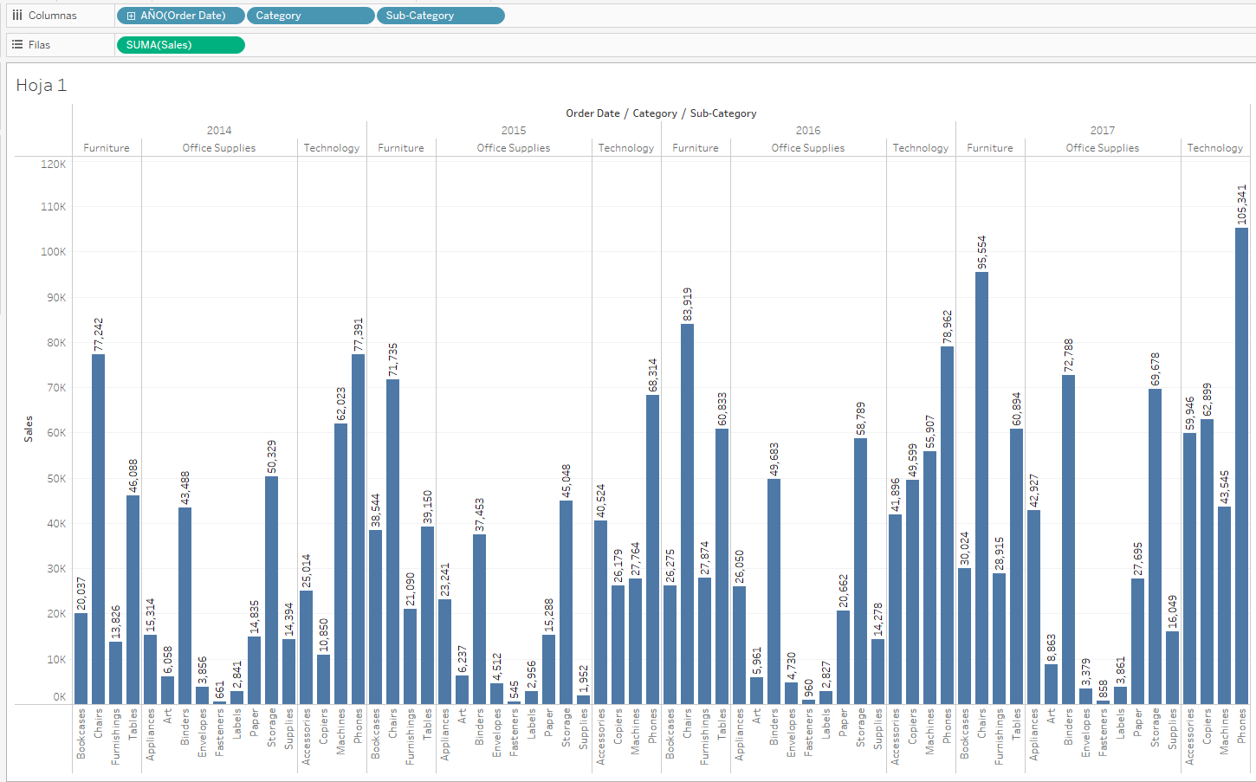 **Paso 04.** ¿Cómo podemos identificar qué mueble está contribuyendo a las ventas máximas? Mirar los productos **Sub-Category** para ver cuáles son los más vendidos. Analiza **Category** y muestra una barra para cada **Sub-Category** desglosado por categoría y año.

1. Enfatizando los resultados.

AGREGAR FILTROS A LA VISTA.

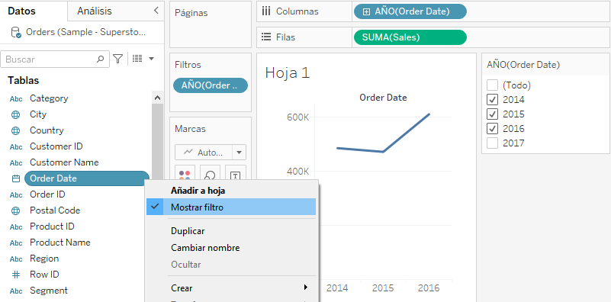 **Paso 01.** Desplegamos opciones de **Order Date** y seleccionamos Mostrar filtro. Igualmente, para **Sub-Category**.

AGREGAR COLORES A LA VISTA.

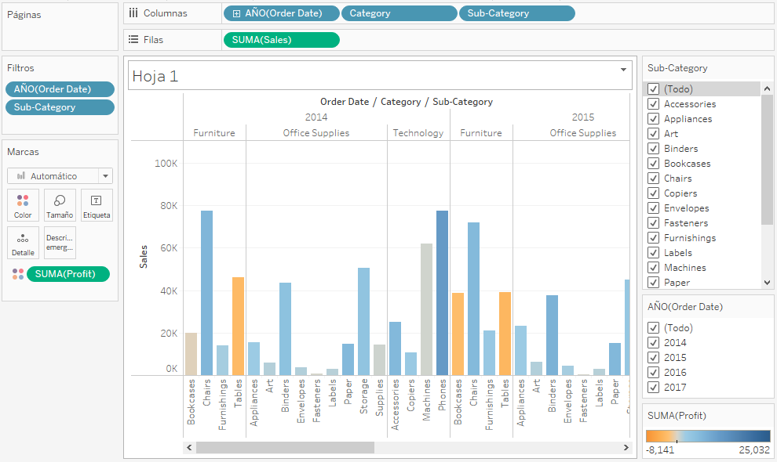

**Paso 01.** Arrastramos **Profit** a **Marcas** y seleccionamos la opción **Colores** a su izquierda.

RESULTADOS CLAVE.

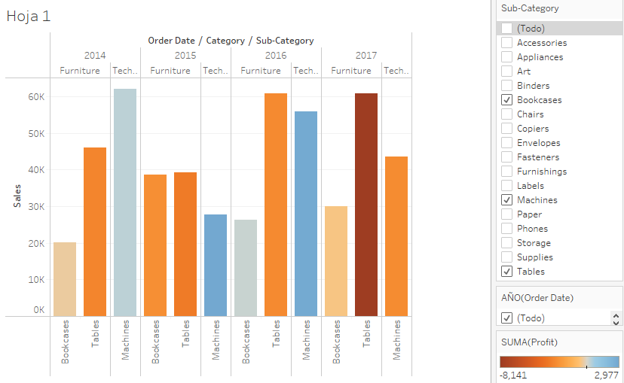 **Paso 01.** En los filtros de **Sub-Category** desactivamos todas las casillas excepto **Bookcases**, **Tables** y **Machines**. En algunos años, las librerías y las máquinas fueron realmente rentables.

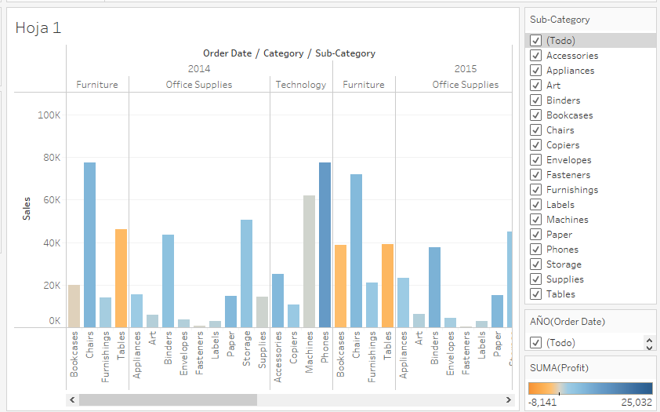

**Paso 02.** Volvemos a seleccionar **All** en los filtros para mostrar todas las subcategorías.

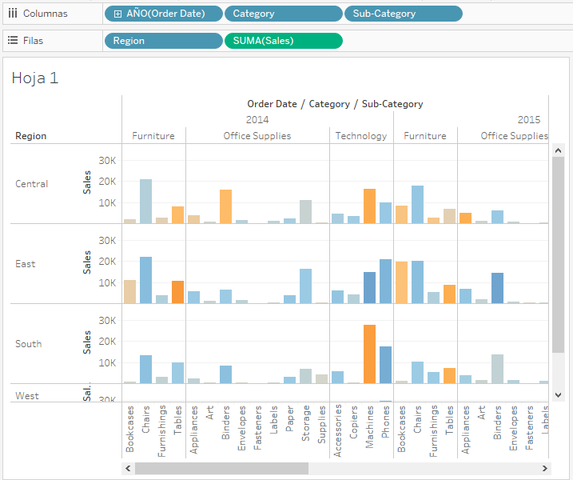

**Paso 03.** Ahora agregamos **Region** a **Filas** y deberá estar a la izquierda de **SUMA(Sales)**. Observamos que las máquinas en el sur están reportando un beneficio negativo mayor en general que en sus otras regiones.

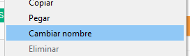**Paso 04.** Luego daremos un nombre a la hoja por **Sales by Product and Region** haciendo doble click sobre ella.

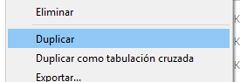**Paso 05.** Duplicamos la hoja de trabajo para que podamos continuar en otra hoja desde donde la dejamos. Click derecho sobre **Hoja 1** y seleccionar **Duplicar**.

**Paso 06.** Cambiamos el nombre a **Sales-South**.

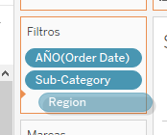

**Paso 07.** En la nueva hoja de trabajo, arrastramos **Regional** a **Filtros** para agregarlo como un filtro en la vista.

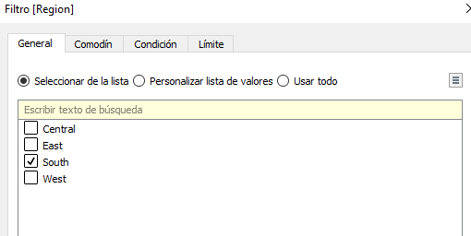

**Paso 08.** Luego desactivamos todas las casillas excepto **South** y luego seleccionamos **OK**.

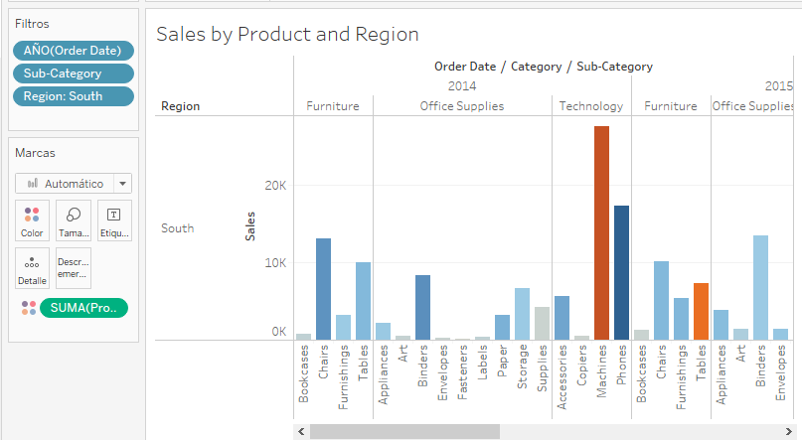 Ahora podemos centrarnos en las ventas y las ganancias en South. Descubrimos que las ventas de máquinas tuvieron un beneficio negativo en 2014 y nuevamente en 2016.

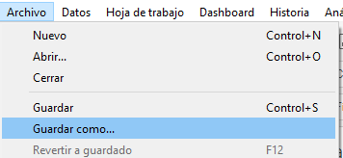

**Paso 09.** No olvidar guardar la hoja como **Regional Sales and Profits**.

1. Vista de mapa.

CREAR UNA NUEVA VISTA DE MAPA.

**Paso 01.** Creamos una nueva hoja de trabajo.

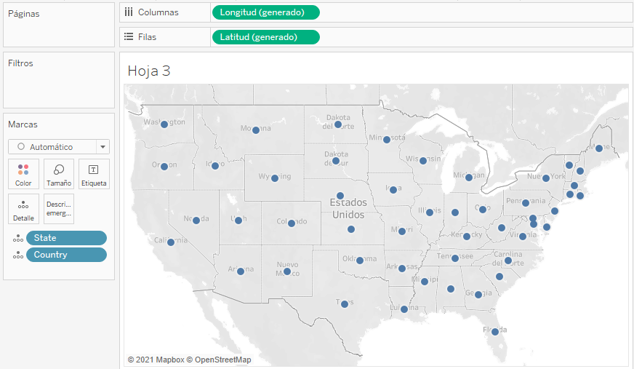

**Paso 02.** Agregamos **State** y **Country** a **Marcas**. Luego obtenemos la vista del mapa.

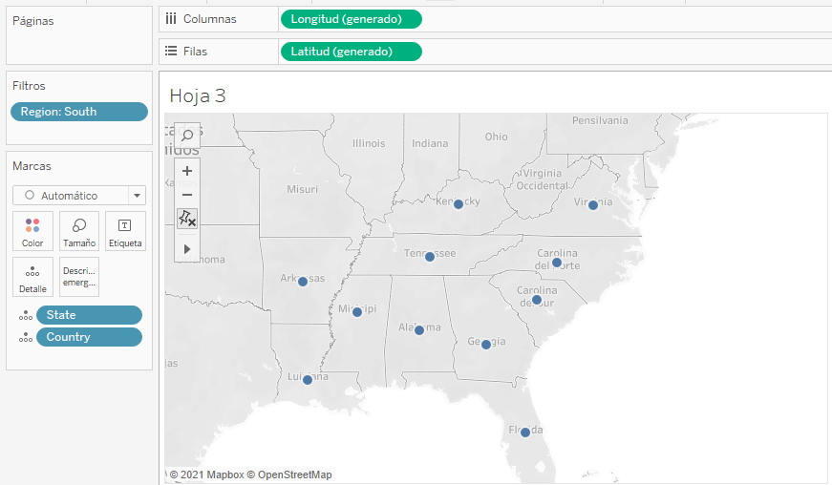**Paso 03.** Arrastramos **Region** a **Filtros** y luego fitre hacias abajo solo **South.** La vista del mapa ahora se acerca sólo a la región Sur y una marca representa cada estado.

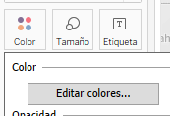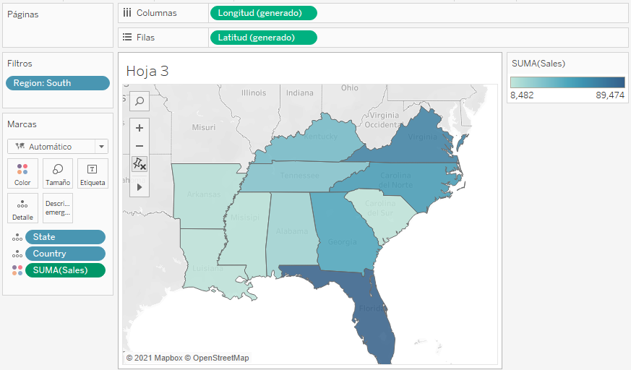 **Paso 04.** Arrastramos **Sales** a **Marcas** y seleccionamos **Color** en la parte izquierda. Obtenemos un mapa relleno con los colores que muestra el rango de ventas en cada estado.

**Paso 05.** Podemos editar los colores con la tarjeta **Color** y luego seleccionamos **Edit Colors**. Y podemos experimentar con las paletas disponibles.

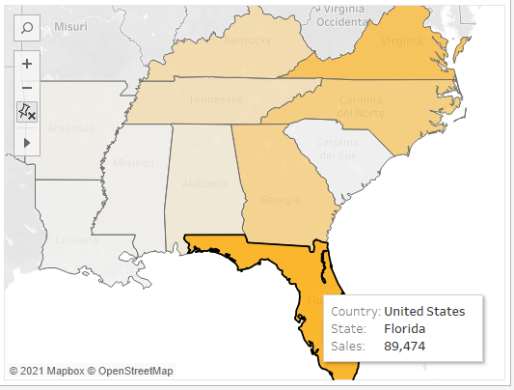

**Paso 06.** Venos que **Florida** se está desempeñando mejor en ventas. Si pasamos el cursor sobre ella, muestra un total de **89,474 USD** en ventas, en comparación con **Carolina del Sur** que tiene sólo **8,482 USD** en ventas.

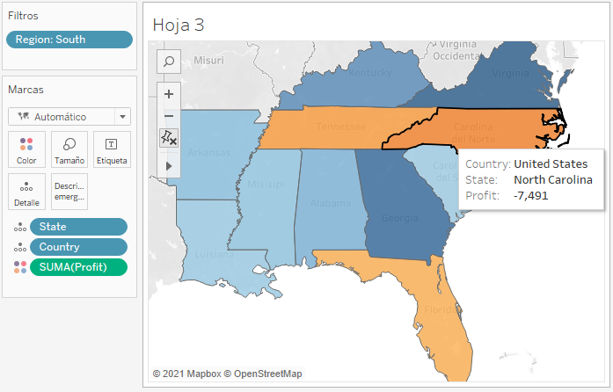

**Paso 07.** Arrastraremos **Profit** a la etiqueta de **Color** de la tarjeta **Marcas**. Vemos que **Tennessee**, **Carolina del Sur** y **Florida** tienen ganancias negativas. Cambiamos el nombre de la hoja como **Profit Map**.

ENTRAR EN LOS DETALLES.

 **Paso 01.** Duplicamos la hoja de trabajo Mapa de beneficios y asignaremos el nombre **Gráfico de barras de beneficios negativos**.

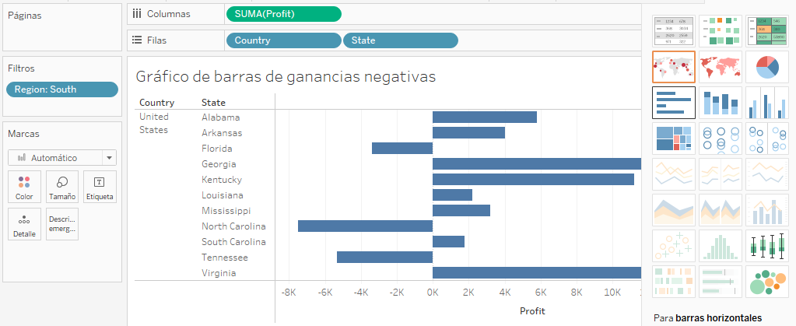 **Paso 02.** Hacer click sobre **Mostrarme** y luego seleccionar la opción Barra horizontal y los cambios a vista horizontal de las barras verticales de forma instantánea.

CREACIÓN DE JERARQUÍAS

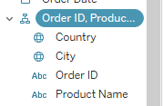

**Paso 01.** Desde el panel de **Datos** arrastraremos un campo encima de otro y aceptamos para que aparezca de esta forma.

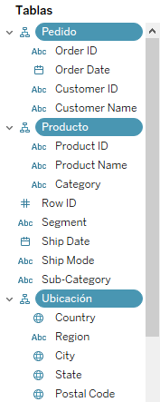

**Paso 02.** Arrastramos cualquier otro campo adicional ala jerarquía.

En la visualización actual, crearemos las siguientes jerarquías: Ubicación, Pedido y Producto.

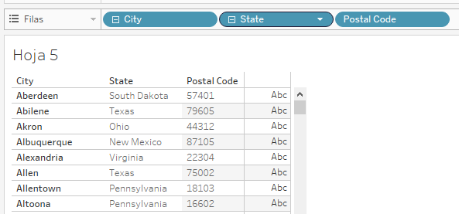

**Paso 03.** En el estante **Filas**, hacemos click en el icono don forma de más en **State** para desplegar **City**.

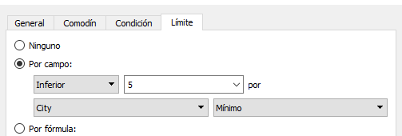 **Paso 04.** Para filtrar y revelar los que tienen desempeño más débil arrastraremos **City** a **Filtros** y cambiaremos lo siguiente.

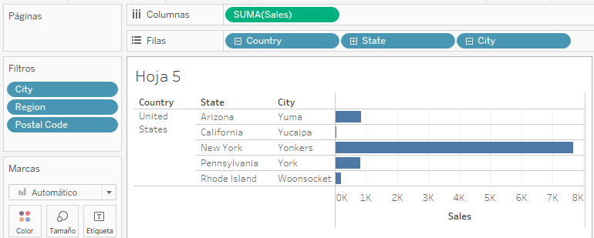

**Paso 05.** Y veremos que estos son los 5 mejores resultados en el conjunto de datos.